超星学习平台使用手册

（学生版）

2025年1月

目 录

**一、电脑端操作** 1

1.学习平台登录（人脸识别只能用手机端“学习通”操作） 1

2.入学审核：提交入学审核材料（人脸识别通过后） 3

3.在线缴费：学习平台费缴费（人脸识别通过后） 5

4.课程学习 6

5.在线考试 8

6.成绩查询 10

**二、手机端操作** 11

1.学习通登录（首次登录用手机端，进行人脸识别） 11

2.入学审核：提交入学审核材料（人脸识别通过后） 14

3.在线缴费：学习平台费缴费（人脸识别通过后） 14

4.课程学习 15

5.在线考试 17

6.成绩查询 19

# **一、电脑端操作**

## **1.学习平台登录（人脸识别只能用手机端“学习通”操作，具体操作见文档第11页）**

打开网址：https://dlgy.jxjy.chaoxing.com/login

登录账号为学号，初始密码为edu@身份证后六位，支持自行修改。

【具体操作】：

（1）用“机构账号登录”，用户名为学生的学号，初始密码是学生的身份证后六位；

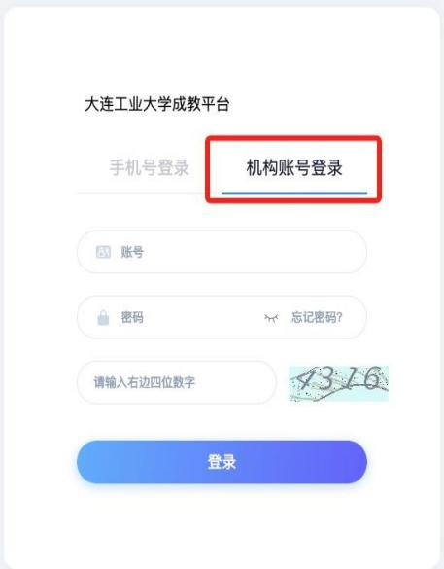

（2）绑定手机号，输入个人手机号填写验证码后（手机号不可重复绑定），点击下一步；（如提示手机号不一致是否覆盖，点击是，要覆盖即可）

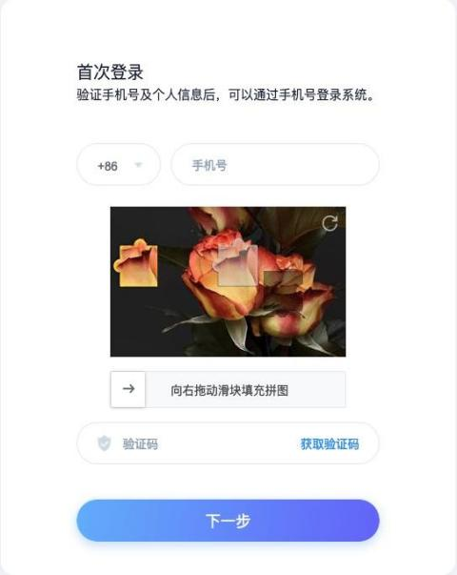

（3）设置新密码：密码要求 6-16 位字符，至少包含数字、字母、_@#.()特殊字符两种元素；

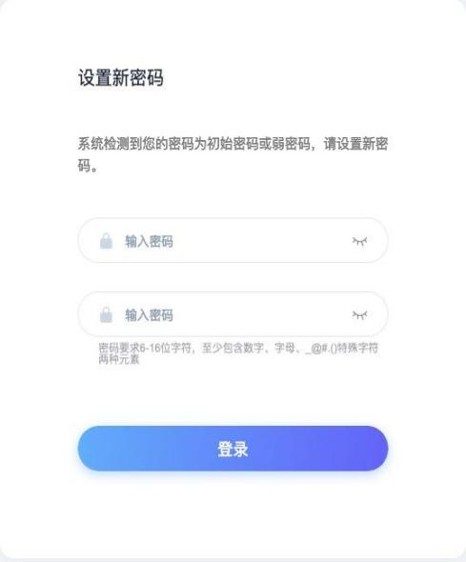

（4）个人信息确认：

* 1. 人脸识别（需要在学习通进行）
  2. 信息确认：要完成基本信息核对和确认，查看承诺提示，完成个人电子签名；

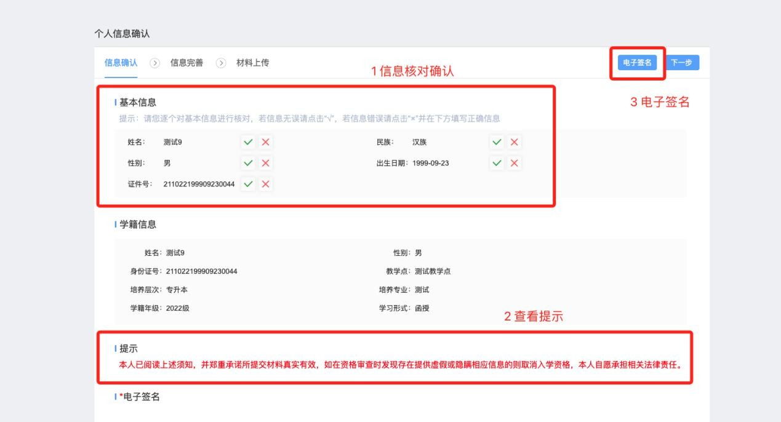

（5）信息完善：完善个人信息，后续也可在学生空间学生服务中完善修改；

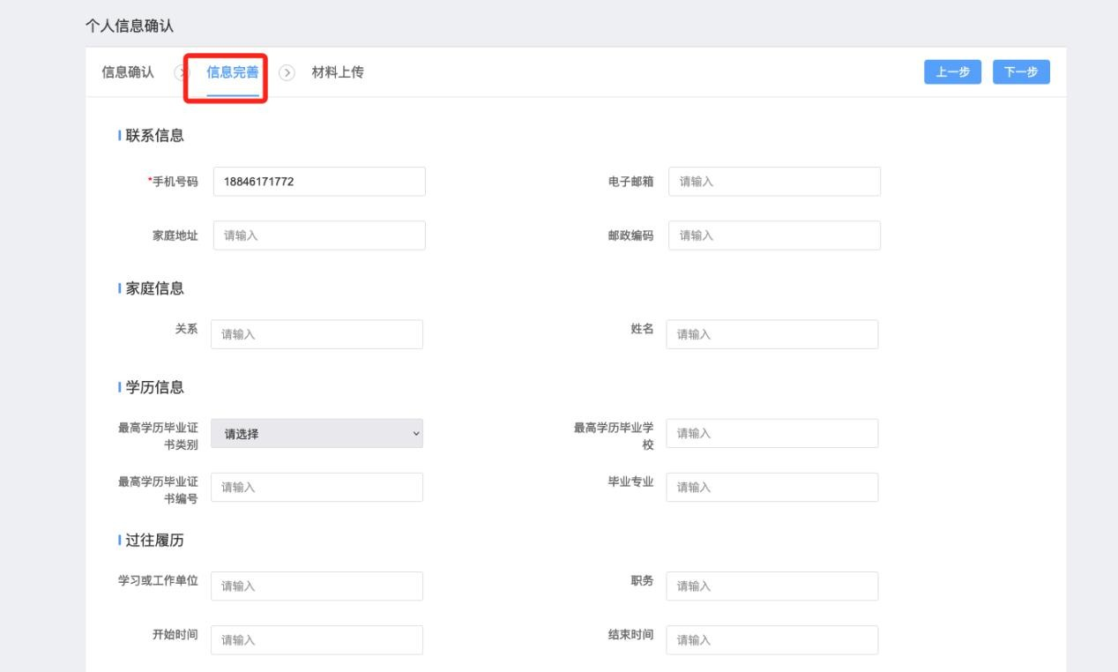

## **2. 入学审核：提交入学审核材料（人脸识别通过后）**

按页面提示的格式要求，上传材料。

【格式要求】

录取通知书：大小要求：无；像素要求：240 × 240 以上; 图片格式：JPG

学籍照片（免冠蓝底2寸）：大小要求：35-1000kb；像素要求：480 × 640 以上; 图片格式：JPG

身份证照片（正）：大小要求：35-1000kb；像素要求：400×400以上; 图片格式：JPG

身份证照片（反）：大小要求：35-1000 kb；像素要求：400×400以上; 图片格式：JPG

毕业证照片：大小要求：35-1000 kb；像素要求：400×400以上; 图片格式：JPG

工作证明：大小要求：35-1000 kb；像素要求：400×400以上; 图片格式：JPG

其他材料：大小要求：35 - 1000 kb；像素要求：400×400 以上; 图片格式：JPG

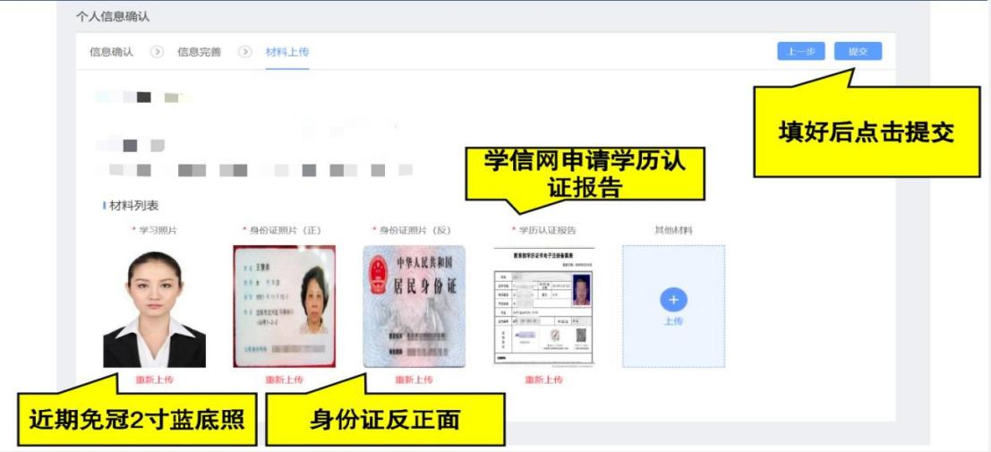

## 在线缴费：学习平台费缴费（人脸识别通过后）

（1）点击缴费可跳转到新的页面【费用缴纳】

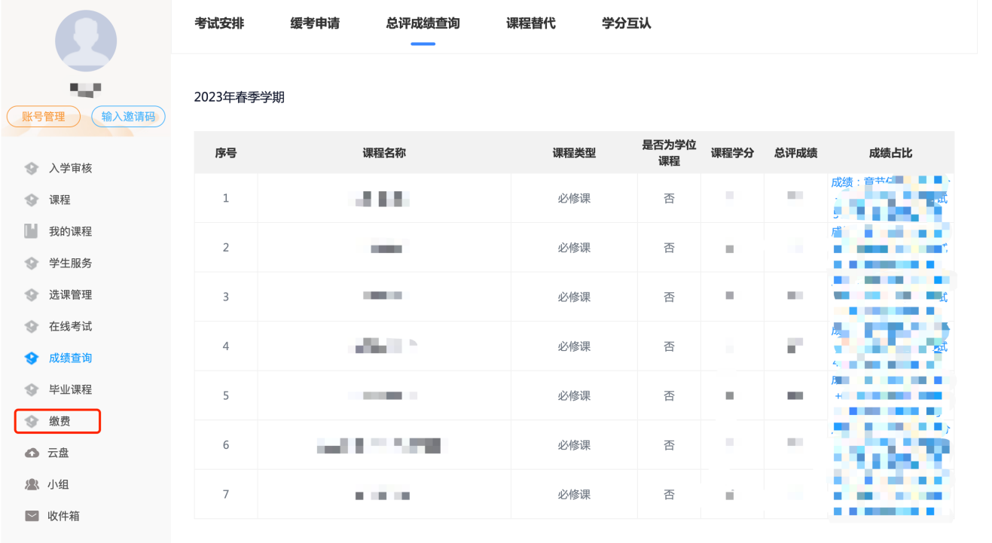

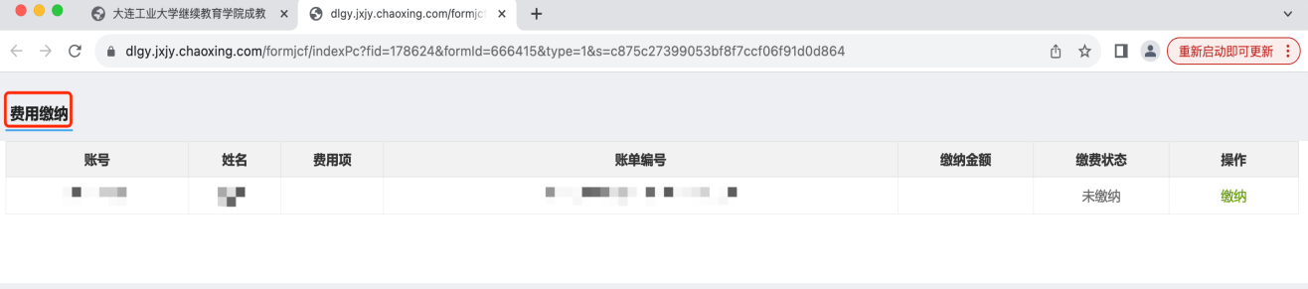

（2）点击【缴纳】，会给出提示“确定缴费吗？”，确认好信息，点击确定，扫描二维码，即可完成缴费；

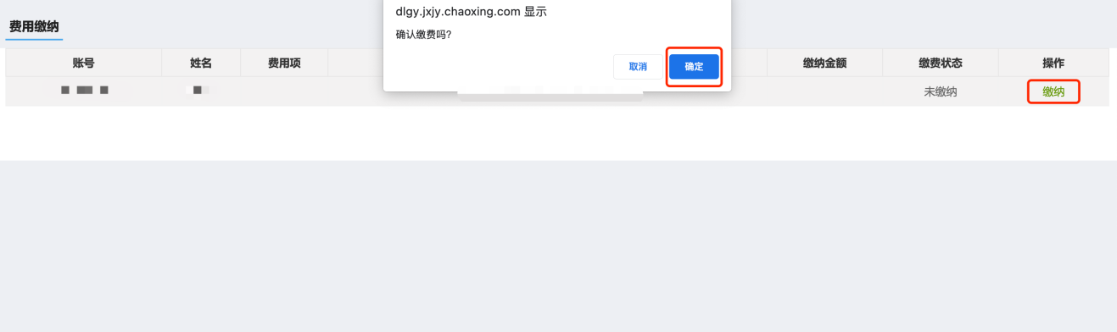

# 

## 4.课程学习

（1）点击课程进入课程学习空间，进行中的课表示所有正在学习的课程，以及过往学期未及格的课程。

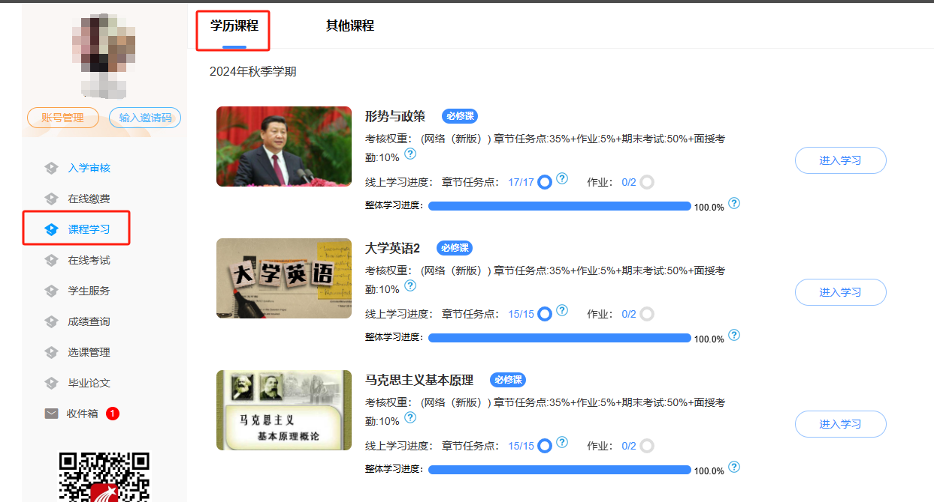

（2）点击课程后方【进入学习】，即可进入每门课程的学习空间。点击章节标题，即可进行课程学习。如图下所示：学习空间界面可显示学习进度和未完成任务点数。

（3）空间中还包括了统计、资料、作业、考试和讨论功能。

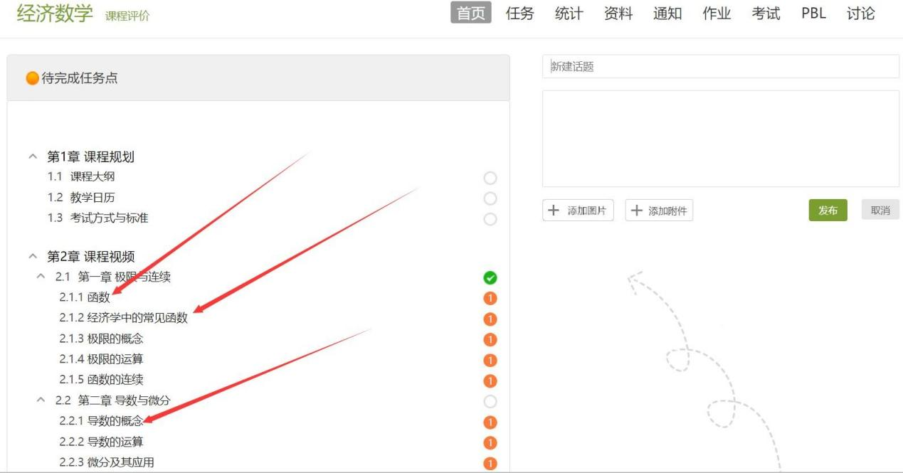

（4）进入课程学习后，学习页面如下图所示。右侧是章节目录，其中进度点显示为橙色并带有数字提示，表示还有相应的任务点未完成，完成则显示为绿色（非任务点的章节，学生可以选择性学习，不计入成绩计算）。

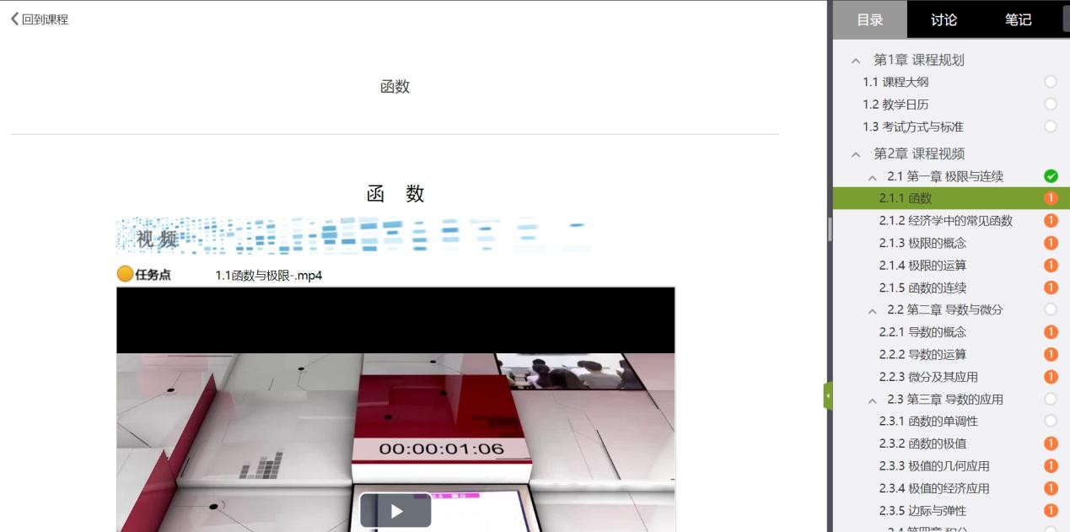

## 5.在线考试

**方式一：电脑端收件箱中进入考试：**

进入个人空间-点击收件箱进入所发布的考试。

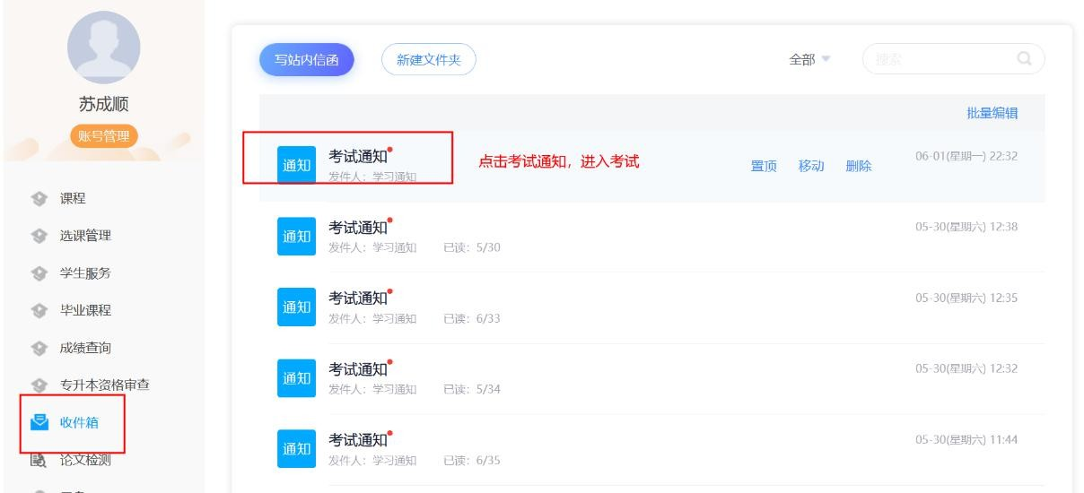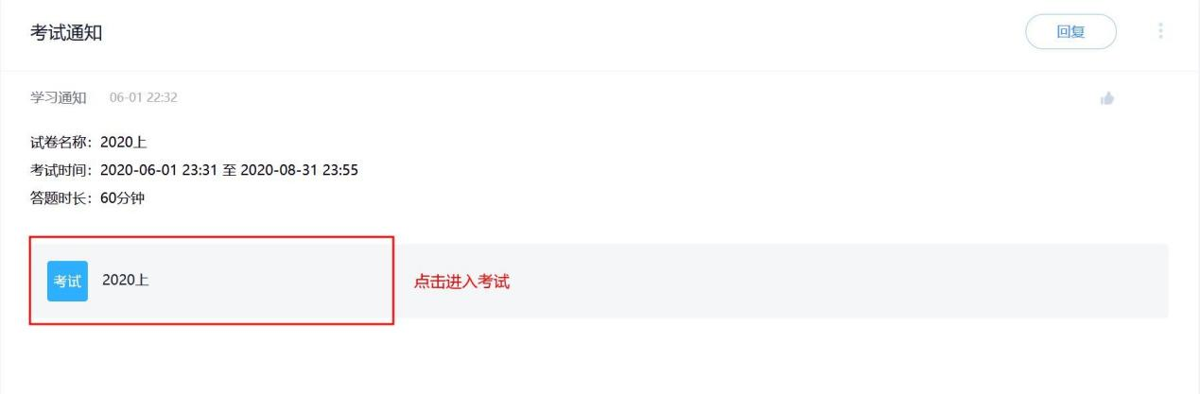

**方式二：电脑端在线考试页面：**

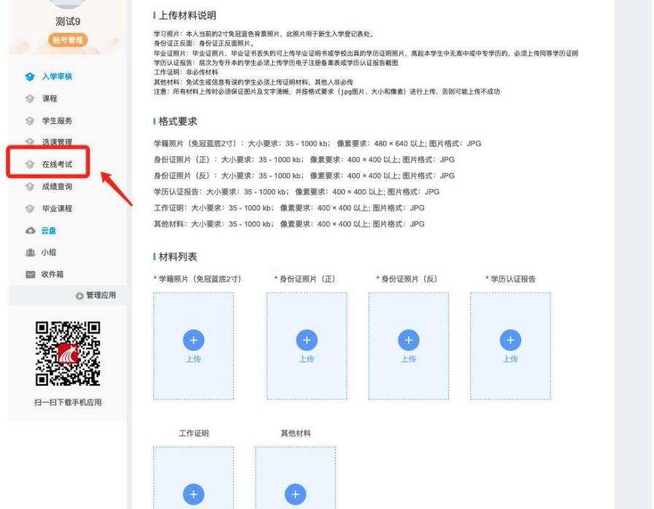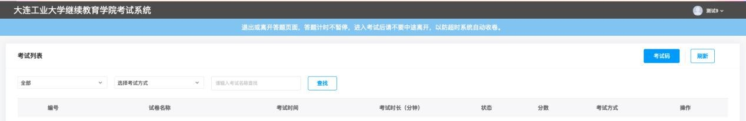

## 成绩查询

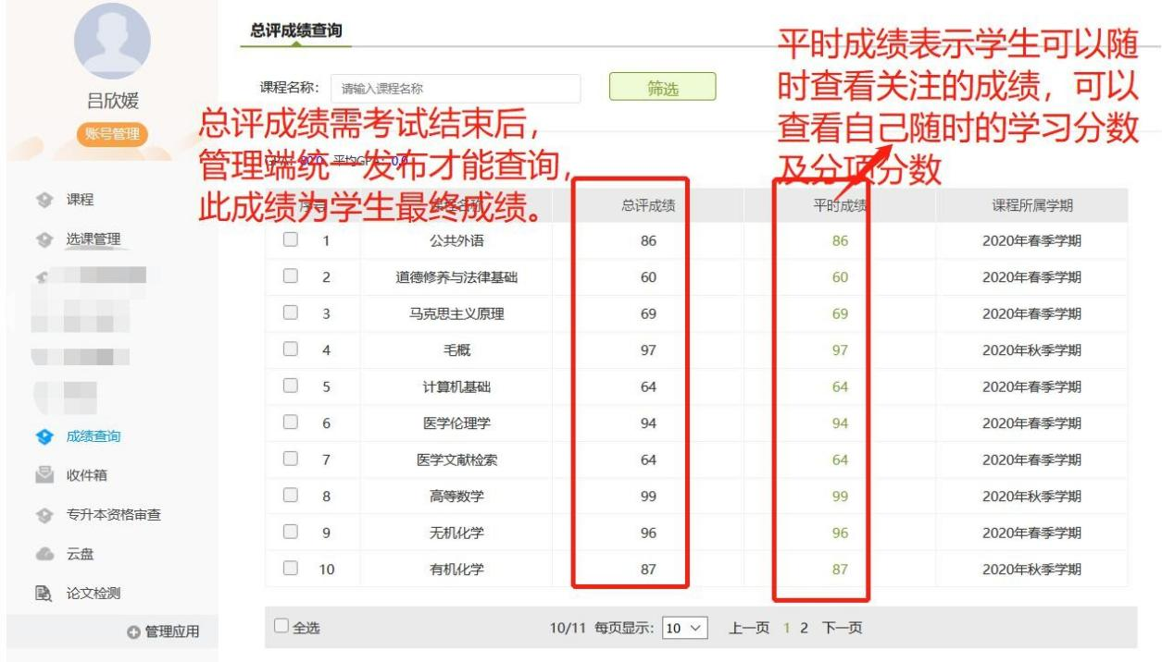

# **手机端操作**

## 学习通登录（人脸识别）

（1）学生可以在手机应用市场直接搜索“学习通”下载；或在手机浏览器搜索:app.chaoxing.com ；或扫码下载“学习通”。

（2）在登录页面下方，选择“手机号验证码登录”。



（3）下一步设置自己的登录密码

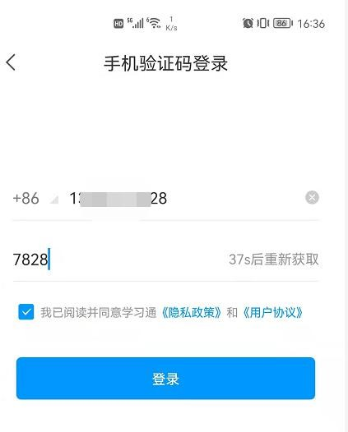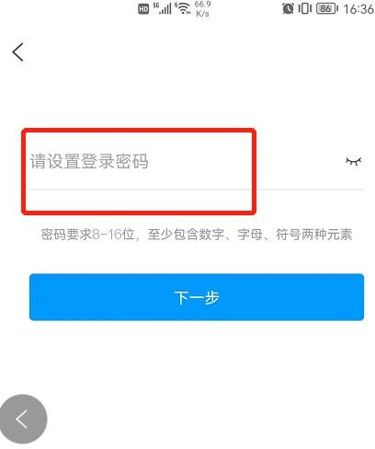

（4）下一步输入学校名称：大连工业大学，在下拉列表中选择“大连工业大学成教平台”，切勿选错。

（5）下一步进行单位认证，填写您的学号+姓名

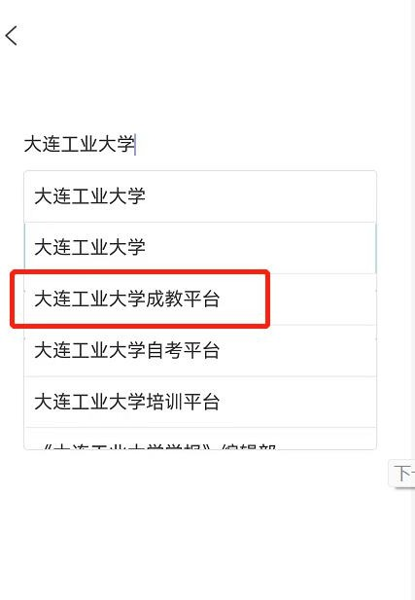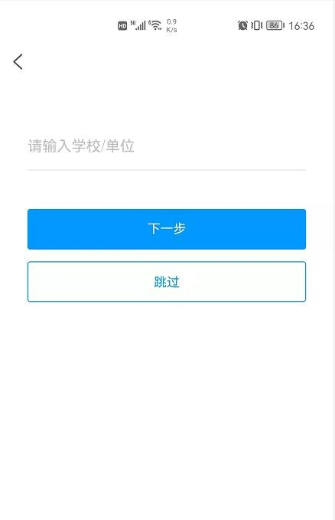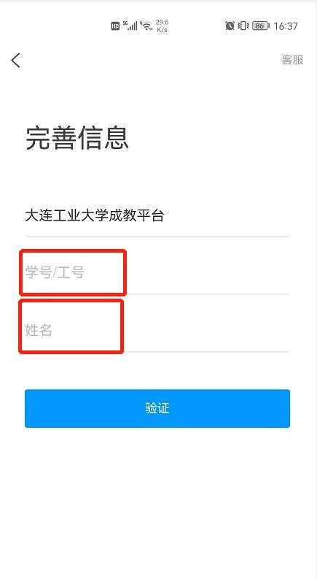

（6）绑定成功后在账号管理里可以看到单位“大连工业大学成教平台”

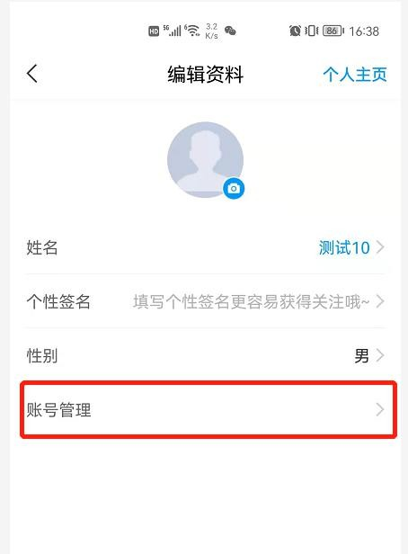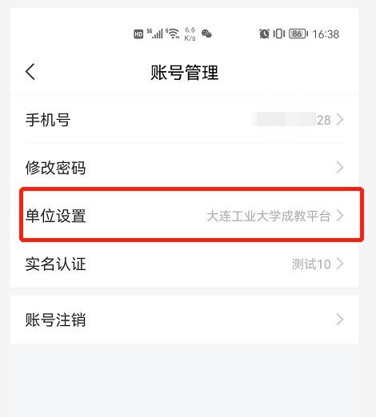

（7）人脸识别

登录后，点击页面，再说上方倒三角▽处点击切换至“大连工业大学成教平台”。点击【新生人像对比】，即可开始进行人脸识别。

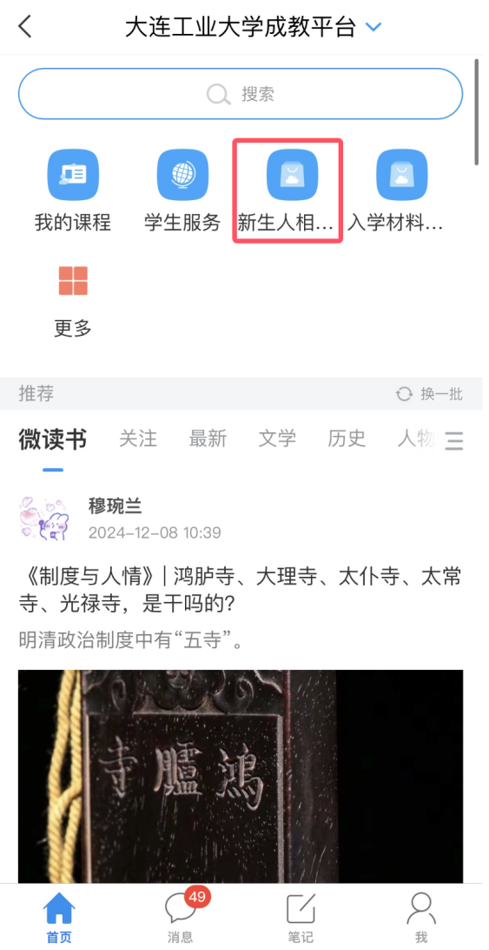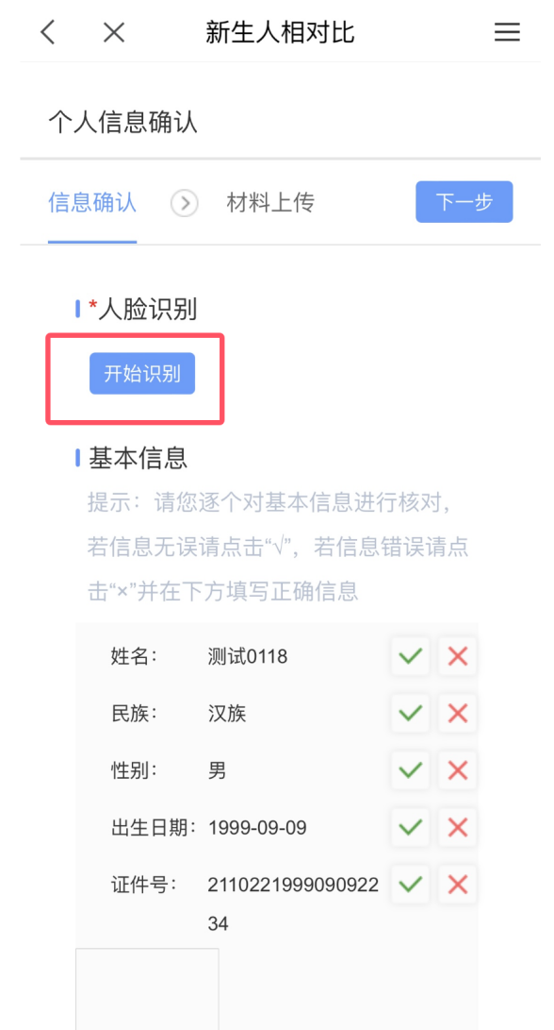

## 入学审核：提交入学审核材料（人脸识别通过后）

登录后，点击页面，再说上方倒三角▽处点击切换至“大连工业大学成教平台”。点击【入学材料上传】，即可开始入学材料的上传，需要注意需要先进行人脸识别。

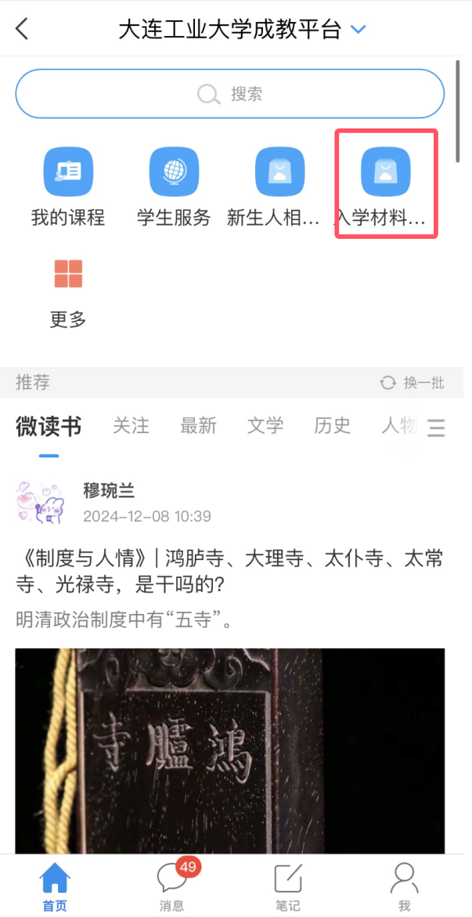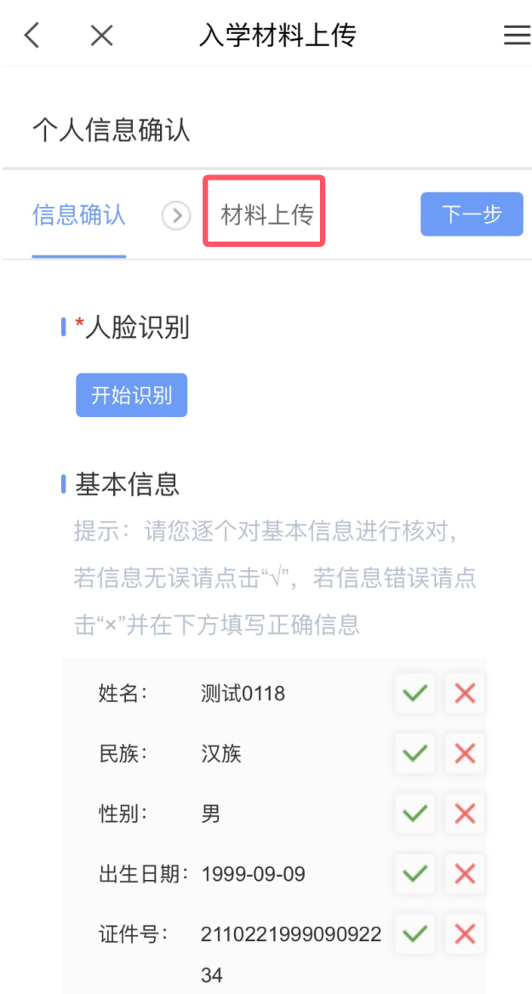

## 在线缴费：学习平台费缴费（人脸识别通过后）

登录后，点击页面，再说上方倒三角▽处点击切换至“大连工业大学成教平台”。点击缴费（移动端）模块，即可开始进入移动端缴费页面，填写好学号，点击下一步，即可进行缴费。

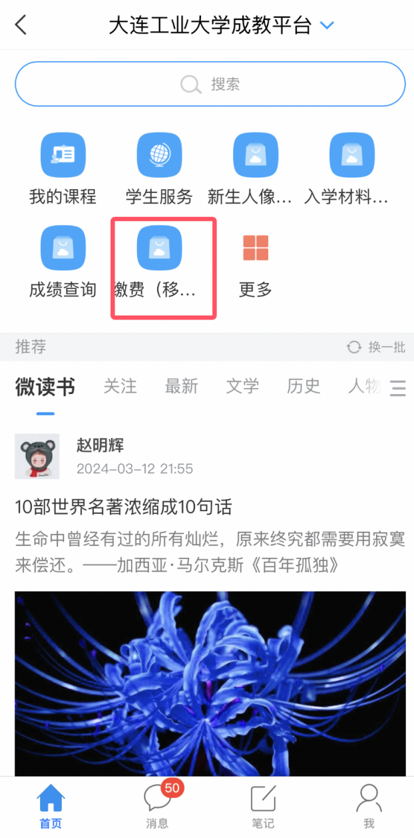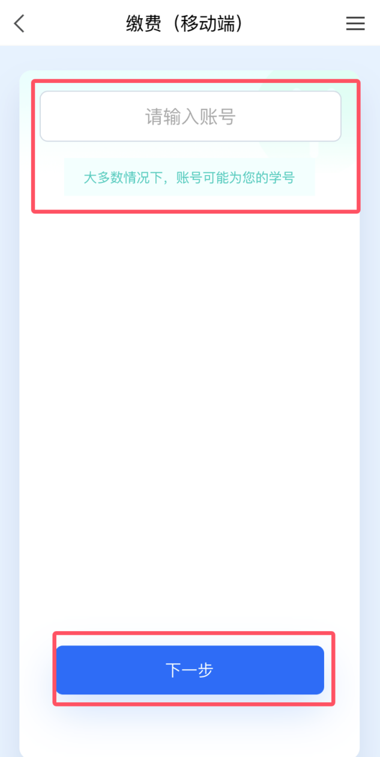

## 4. 课程学习

（1）登录后，点击页面，再说上方倒三角▽处点击切换至“大连工业大学成教平台”。点击课程模块，即可开始课程的学习，且移动端与电脑端的学习进度会保持实时同步。

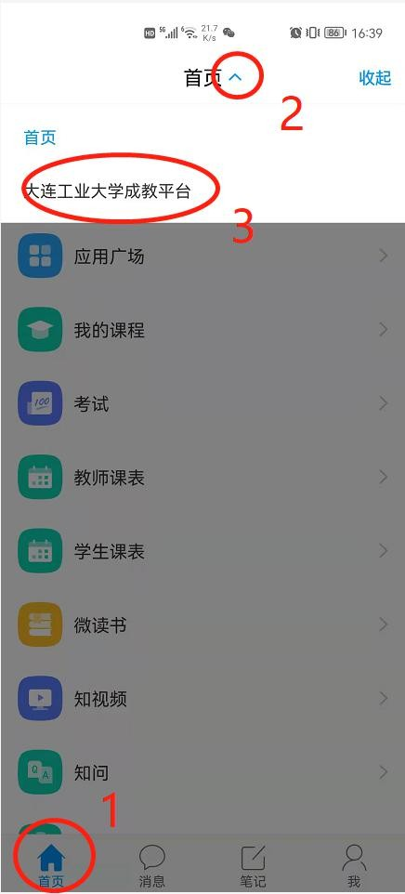

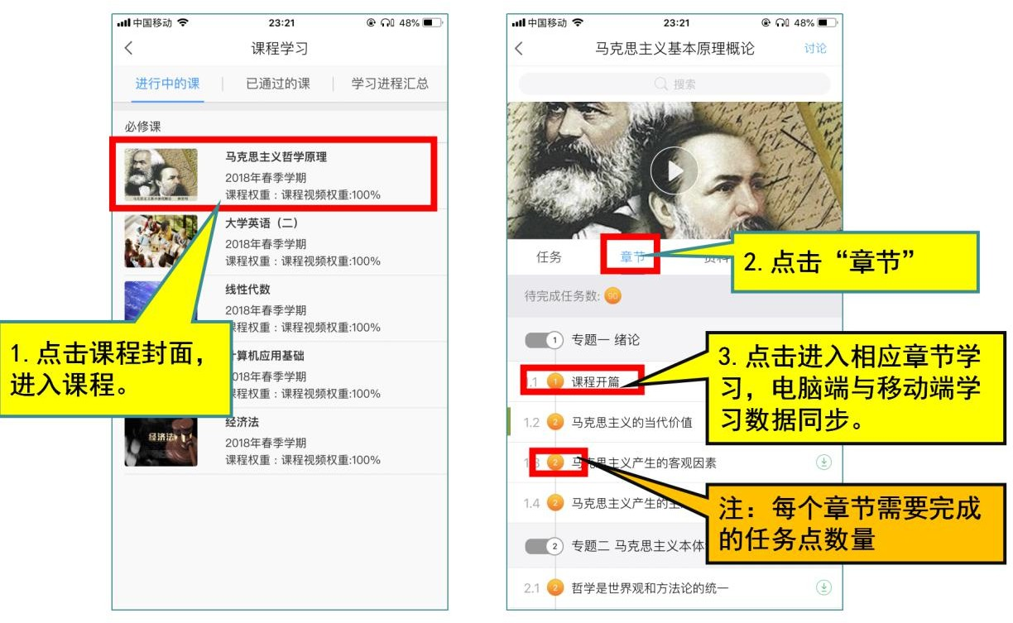（2）点击章节标题，即可进行课程学习。如图下所示：学习空间界面可显示学习进度和未完成任务点

## 5. 在线考试

**（1）查收考试试卷**

**考试位置一：收件箱里的考试。**

登录进入移动端学习通-点击消息-点击收件箱-进入相应的考试通知-点击考试，开始考试。

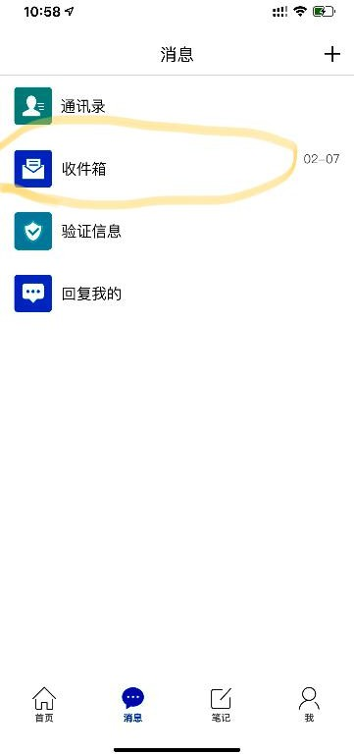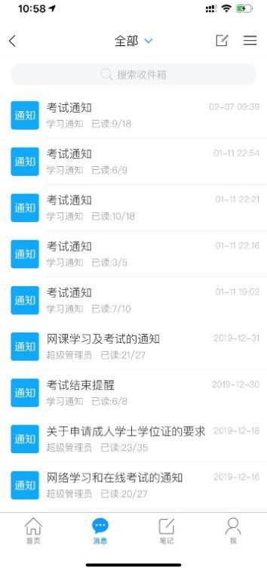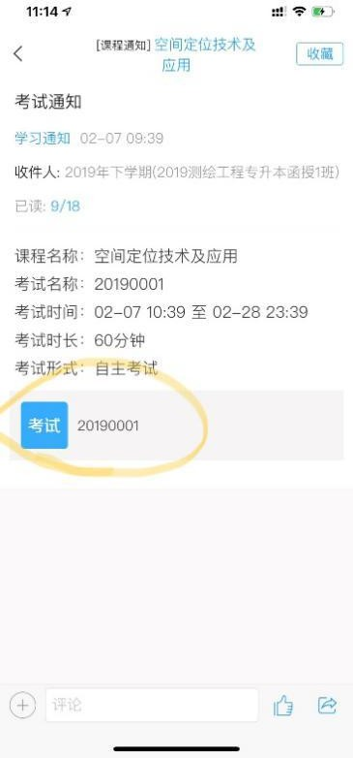

**考试位置二：**

移动端课程任务中的考试

点击课程学习，进入课程中，在此课程中点击考试。

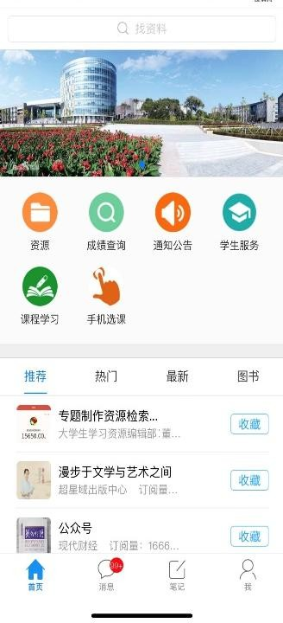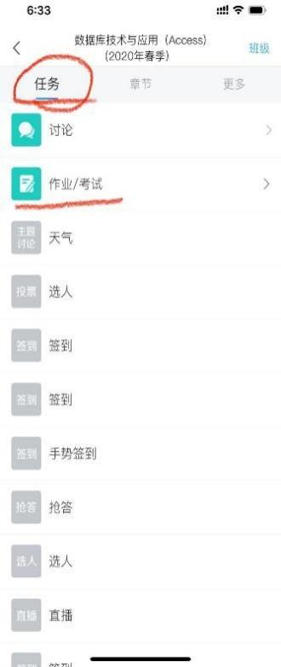

**（2）考试作答及提交**

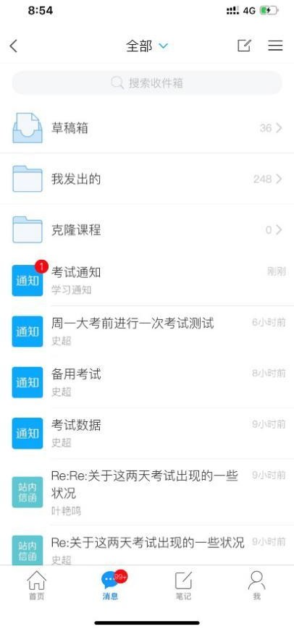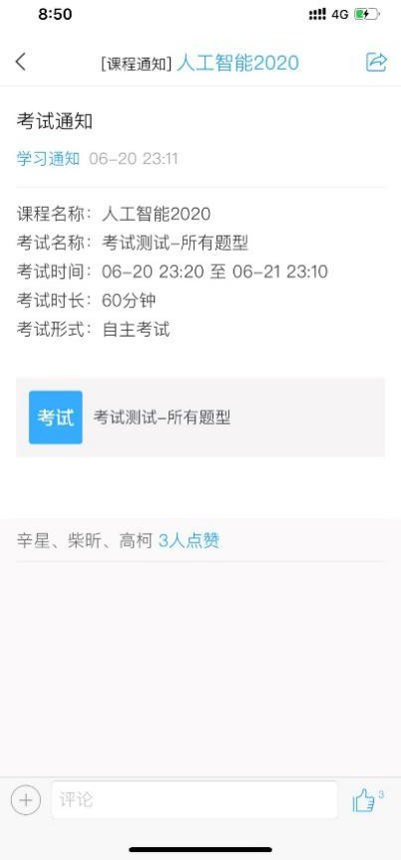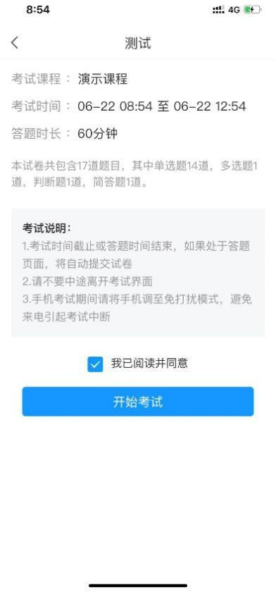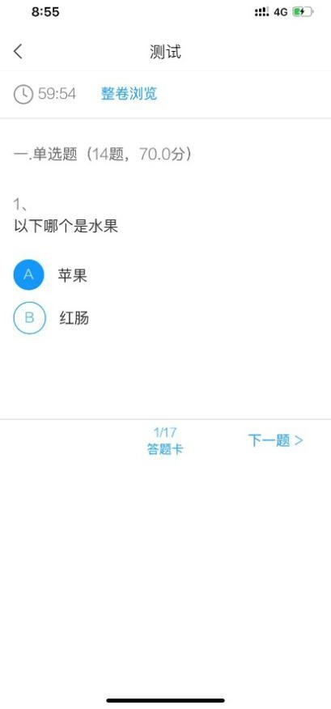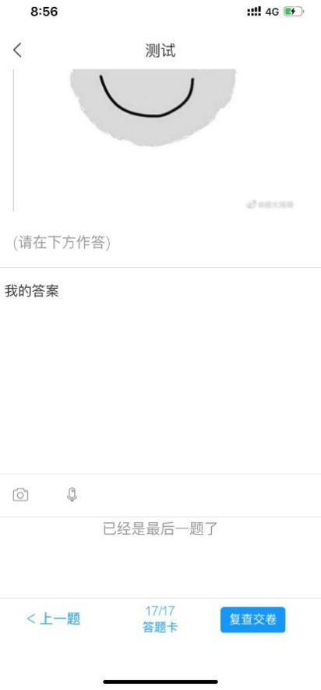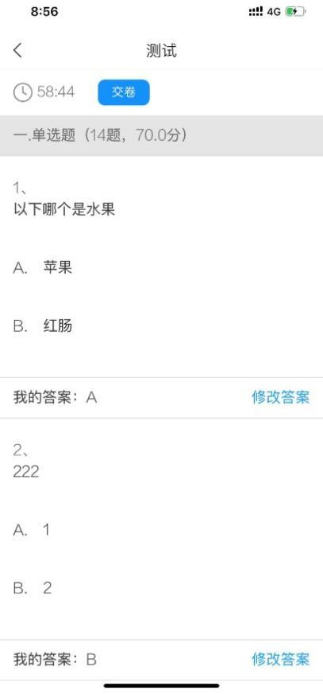

点击考试

同意考试说明

后点击开始傲

进入收件箱，

找到考试通知

视

全部完成后，点击复

查交卷

如复查没问题，点击

交卷按钮。

作答完当前页面题

目后点击下一题，进入下一题

如有答案的修改，点

击修改答案

## 6.成绩查询

登录后，点击页面，再说上方倒三角▽处点击切换至“大连工业大学成教平台”。点击【成绩查询】，即可开始查询总评成绩。

